ICS | XX.XXX
CCS | X XX
CH
中华人民共和国测绘行业标准
CH/T XXXXX—XXXX

实景三维中国基本要求

Basic requirements for 3D Real Scene of China

（草案）

（本草案完成时间：2025年10 月15 日）

XXXX - XX - XX发布
XXXX - XX - XX实施
中华人民共和国自然资源部 发布

目次
前言 II
1 范围 1
2 规范性引用文件 1
3 术语和定义 1
4 缩略语 2
5 构成 2
5.1 总体架构 2
5.2 数据产品体系 2
5.3 数智技术体系 3
5.4 服务赋能体系 3
5.5 标准规范体系 3
5.6 基础设施 4
5.7 政策法规 4
6 数据产品 4
6.1 产品分级 4
6.2 产品构成 4
7 数据生产建库技术路线 5
7.1 总体流程 5
7.2 时空基准建设 6
7.3 多源数据获取 6
7.4 建模生产 6
7.5 物联感知数据接入和融合 6
7.6 建库与管理 7
7.7 数据服务 8
8 应用服务 8
8.1 应用模式 8
8.2 应用场景 9
参考文献 10

前言
本文件按照GB/T 1.1—2020《标准化工作导则 第1部分：标准化文件的结构和起草规则》的规定起草。
请注意本文件的某些内容可能涉及专利。本文件的发布机构不承担识别专利的责任。
本文件由中华人民共和国自然资源部提出。
本文件由全国地理信息标准化技术委员会测绘分技术委员会（SAC/TC230/SC2）归口。
本文件起草单位：中国测绘科学研究院、国家基础地理信息中心、自然资源部测绘标准化研究所、山东省国土测绘院、武汉市测绘研究院、上海市测绘院、安徽省基础测绘信息中心、榆林市自然资源和规划局、北京超图软件股份有限公司、埃洛克航空科技（北京）有限公司等。
本文件主要起草人：（暂略）。

实景三维中国基本要求
  - 范围
本文件规定了实景三维中国的构成、数据产品、数据生产建库技术路线、应用服务等要求。
本文件适用于实景三维中国的规划、设计、建设、维护和服务。
  - 规范性引用文件
下列文件对于本文件的应用是必不可少的。凡是注日期的引用文件，仅注日期的版本适用于本文件。凡是不注日期的引用文件，其最新版本（包括所有的修改单）适用于本文件。
GB/T 23705-2009 数字城市地理信息公共平台地名/地址编码规则
CH/T 9015 三维地理信息模型数据产品规范
CH/Z *****-***** 基础地理实体数据成果规范
CH/Z *****-***** 地理场景数据成果规范
  - 术语和定义
下列术语和定义适用于本文件。

实景三维 3D real scene
真实、立体、时序化反映和表达生产、生活和生态空间的时空信息。

地理实体 geo-entity
现实世界中占据一定空间、具有同一属性或完整功能的地理对象。

基础地理实体 fundamental geo-entity
作为统一的定位框架及空间分析基础的地理实体。

地理场景 geographic scene
一定时空范围内的各种自然要素、人文要素相互联系、相互作用所构成的具有特定结构和功能的地域综合体。

空间身份编码 spatial identification code
以地理实体空间特征为基础，按一定规则赋予地理实体的身份标识及关联代码。

语义化 semantic processing
用标准化范式对地理实体自身属性及实体间关系进行一致性描述，以实现计算机可识别、可理解、可操作的过程。

实体化 objectified processing
完整实现地理实体语义化、结构化等处理的过程。

轻量化 lightweight processing
对实景三维数据进行多细节层次构建、几何结构概化、纹理合并等处理的过程。
  - 缩略语
下列缩略语适用于本文件。
DEM：数字高程模型（Digital Elevation Model）
DOM：数字正射影像图（Digital Orthophoto Map）
DSM：数字表面模型（Digital Surface Model）
TDOM：真正射数字影像图（True Digital Orthophoto Map）
  - 构成
    - 总体架构
实景三维中国总体架构包括数据产品体系、数智技术体系、服务赋能体系、标准规范体系、基础设施和政策法规等六个部分，见图1。
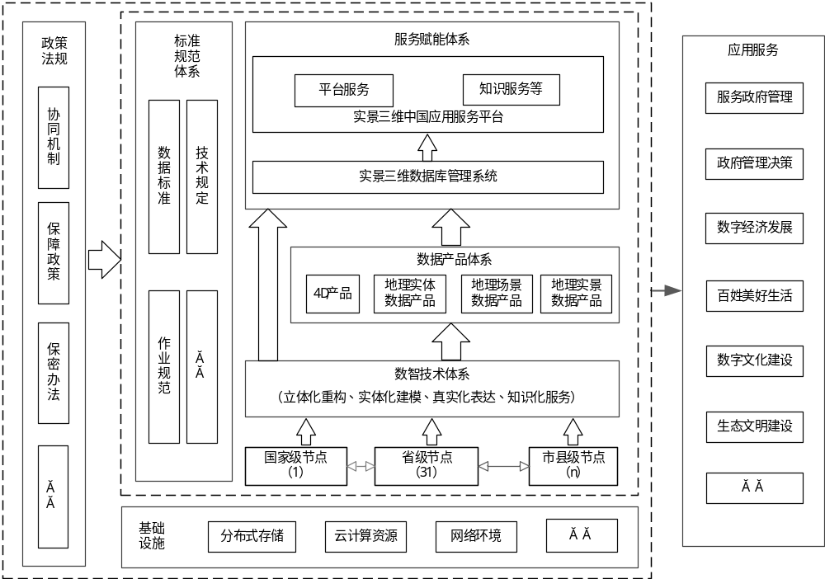
- 实景三维中国总体架构
    - 数据产品体系
数据产品体系主要包括基础地理实体数据产品、地理场景数据产品、地理实景数据产品和4D产品，产品体系构成及相互关系见图2。
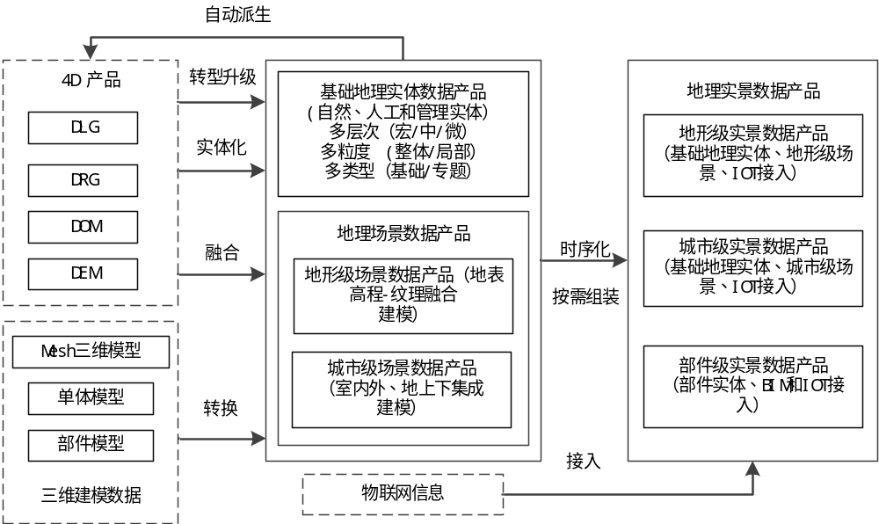
- 实景三维数据产品体系
- 基础地理实体数据产品：对作为统一定位框架和空间分析基础的地理实体进行数字化、结构化、语义化描述的矢量数据产品。
- 地理场景数据产品：采用连续表达形式，对自然或人文景观的空间位置、几何形态、纹理特征等进行数字化描述、融合化建模、真实化表达所形成的空间数据产品。其具有真实化、立体化特征，但非实体、无语义，主要用于信息浏览、空间量算、基底叠加等，满足用户的空间感知需求。地理场景数据产品分为地形级场景数据产品和城市级场景数据产品。
- 地理实景数据产品：以基础地理实体数据和地理场景数据为基础，通过按需组装、语义场景融合、时序化表达形成的复合产品，可以利用相同精度的基础地理实体数据和地理场景数据标准产品组装融合。
- 4D产品：基础测绘系列基本比例尺数字线划图、数字正射影像图、数字高程模型和数字栅格图。
    - 数智技术体系
数智技术体系包括立体化重构、实体化建模、真实化表达、知识化服务等全链条实景三维新技术，为实景三维数据产品的信息建模、采集处理、建库管理、服务赋能等提供支撑。
    - 服务赋能体系
服务赋能体系包括实景三维数据库管理系统和实景三维中国应用服务平台，发挥时空基底、时空关联、时空分析、时空智能和时空安全作用,实现实景三维数据与自然资源管理信息以及社会、经济、人口等泛在信息的实时汇聚、融合与计算，支撑横向共享协同、纵向实时联动。
    - 标准规范体系
实景三维中国标准体系框架包括总体设计类、采集处理类、建库管理类、应用服务类、质量控制类，主要内容见图3所示。
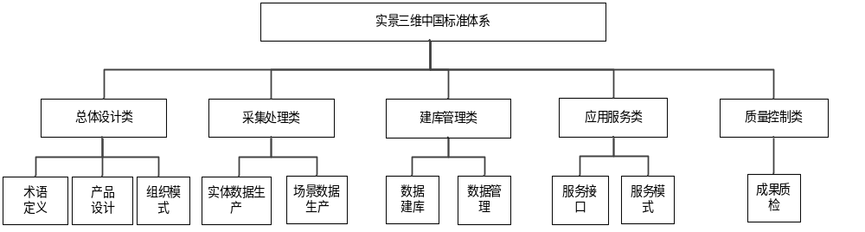
- 实景三维中国标准体系框架
    - 基础设施
基础设施包括信息系统、网络体系（涉密网、业务网、政务网、互联网等）、计算资源、感知资源和存储资源等。
    - 政策法规
政策法规主要包括实景三维相关的协同机制、政策法规和保密办法等。
  - 数据产品
    - 产品分级
      - 基础地理实体数据产品按呈现尺度可分为地形级基础地理实体、城市级基础地理实体和部件级地理实体三级产品：
- 地形级基础地理实体数据产品：从宏观尺度描述现实世界地理对象的矢量数据产品，按精度分为一级、二级产品；
- 城市级基础地理实体数据产品：从中观尺度描述现实世界地理对象的矢量数据产品，按精度分为一级、二级、三级产品；
- 部件级基础地理实体数据产品：从微观尺度描述现实世界地理对象的矢量数据产品。
      - 地理场景数据产品按呈现尺度可分为地形级地理场景、城市级地理场景和部件级地理场景三级产品：
- 地形级地理场景数据产品包括地形级正射影像数据产品、地形级数字高程模型数据产品：
- 地形级正射影像数据：按影像分辨率分为2米分辨率、1米分辨率正射影像数据二级产品；
- 地形级数字高程模型数据：按格网间距分为 10 米格网间距、5 米格网间距数字高程模型数据二级产品。
- 城市级地理场景数据产品包括城市级正射影像数据产品、城市级数字高程模型数据产品、城市级三维网格模型数据产品、点云数据产品、全景影像产品、可量测实景影像产品、视频流全景数据产品、地理场景数据复合产品：
- 城市级正射影像数据产品：按影像分辨率分为0.5米分辨率、0.2米分辨率和0.05米分 辨率正射影像数据三级产品；
- 城市级数字高程模型数据产品：按格网间距分为2米格网间距、1米格网间距、0.5米格网间距数字高程模型数据三级产品；
- 城市级三维网格模型数据产品：按影像分辨率分为0.5米分辨率、0.2米分辨率和0.05米分辨率三维网格模型数据三级产品；
- 点云数据：按点云密度分为三级产品：1点/平方米、4点/平方米、16点/平方米点云数据三级产品。
      - 部件级地理场景数据产品包括部件级三维网格模型数据产品。
    - 产品构成
实景三维地理信息数据产品由产品数据集、元数据等构成。基础地理实体数据产品构成应按照CH/Z
*****-***** （基础地理实体数据成果规范）的规定执行；地理场景数据产品构成应按照CH/Z *****-
***** （地理场景数据成果规范）的规定执行；地理实景数据产品构成可为组装融合数据源产品的组合， 也可按照应用需求定制；4D产品构成应按照GB/T 17278、CH/T 9008.2、CH/T 9008.3、CH/T 9009.2和 CH/T 9009.3的规定执行。数据精度要求参考相关实施方案和技术大纲。
  - 数据生产建库技术路线
    - 总体流程
按照“只测一次、多级复用、无缝衔接、浑然一体”的原则，基于统一的时空基准、数据库模型、系统架构和服务接口，分级分节点建立分布存储、逻辑集中、互联互通、动态更新的实景三维数据库和数据库管理系统，支持国省市县协同共享。基于实景三维中国应用服务平台，为经济社会发展和自然资源管理服务，实现实景三维中国建设成果的广泛应用。各地生产建库宜按照图4技术路线：
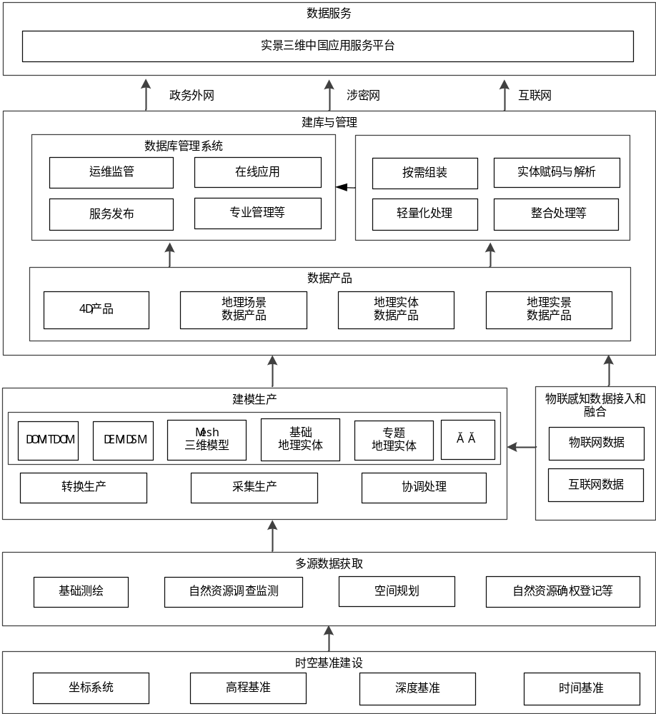
图4生产建库技术路线
    - 时空基准建设
时空基准建设应满足以下要求：
- 坐标系统应采用2000国家大地坐标系。地方可采用依法建设的地方独立坐标系，应与2000国家大地坐标系建立联系；
- 高程基准应采用1985国家高程基准；
- 深度基准在沿岸海域应采用理论最低潮位面，在内陆水域应采用设计水位。深度基准和高程基准之间应建立联系；
- 时间基准应采用公元纪年和北京时间。
    - 多源数据获取
多源数据获取应满足以下要求：
- 数据来源包括基础测绘、自然资源调查监测、空间规划、自然资源确权登记等；
- 获取数据成果包括基础地理信息要素、全国国土调查及年度变更成果数据、不动产登记宗地和自然幢、仿真模型、mesh三维模型和激光点云等。
    - 建模生产
      - 一般要求
建模生产应满足以下要求：
- 基础地理实体数据可由转换生产和采集生产等方式生产；
- 基础地理实体语义关系应包含连接、组成以及隶属关系；
- 地理场景数据按现行国家、行业标准规范生产；
- 专题地理实体数据参照基础地理实体数据生产。
      - 冲突检测
冲突检测应满足以下要求：
- 对Mesh三维模型、激光点云等地理场景数据进行空间配准、降采样和去噪等处理；
- 处理二三维形式表达的基础地理实体与DEM/DSM、DOM/TDOM等地理场景数据的冲突；
- 处理二维形式表达的地理实体之间、二维形式表达的地理实体与三维表达的地理实体、三维形式表达的地理实体之间的冲突；
      - 语义关系处理
语义关系处理应满足以下要求：
- 国家和地方层面生产的基础地理实体数据之间应建立语义关系；
- 地形级与城市级基础地理实体数据之间应建立语义关系；
      - 一致性处理
一致性处理应满足以下要求：
- 不同表达形态的基础地理实体的编码应一致；
- 同一个基础地理实体在不同数据库中的空间身份编码应一致。
    - 物联感知数据接入和融合
      - 接入数据
接入数据类型包括行业监测、互联网、空间位置服务、社会经济调查和监测统计等数据。
      - 数据处理
数据处理应满足以下要求：
- 应支持结构化数据、半结构数据和非结构化数据的解析；
- 应清洗不符合要求的数据，确保数据一致性。
      - 数据融合
数据融合应满足以下要求：
- 物联感知数据应包含空间和时间属性；
- 物联感知数据应确保时空基准一致；
- 物联感知数据应建立与基础地理实体的时空关联关系；
- 物联感知数据的属性关联关系应记录，如关联对象、关系类型、关系名称等。
    - 建库与管理
      - 数据库结构
数据库包括4D产品分库、地理场景分库、地理实体分库、地理实景分库和相应元数据分库等内容。
地理场景分库包含数字高程模型子库、正射影像子库、Mesh三维模型子库、数字表面模型子库等。各分库的内容要求如下：
- 数字高程模型子库存储DEM数据；
- 正射影像子库存储DOM/TDOM数据；
- Mesh三维模型子库存储Mesh三维模型数据；
- 数字表面模型子库存储DSM数据；
- 地理实体分库包含基础地理实体子库、专题地理实体子库；
- 地理实景分库由地理实体数据、地理场景和物联感知数据按需组装；
- 元数据分库存储各类数据成果的相应元数据信息。
      - 数据库管理系统
数据库管理系统应具备实景三维数据的一体化存储管理、可视化调度、基础地理实体数据查询检索、综合空间分析、在线统计分析、数据按需组装以及物联感知数据接入调用等能力。管理系统宜包含服务发布、专业管理、在线应用、运维监管等功能，系统主要的功能见图5：
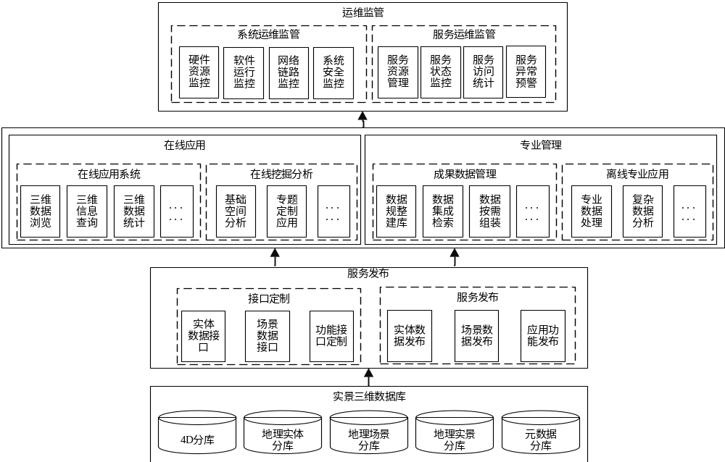
图5 数据库管理系统功能
      - 建库流程
建库流程见图6：
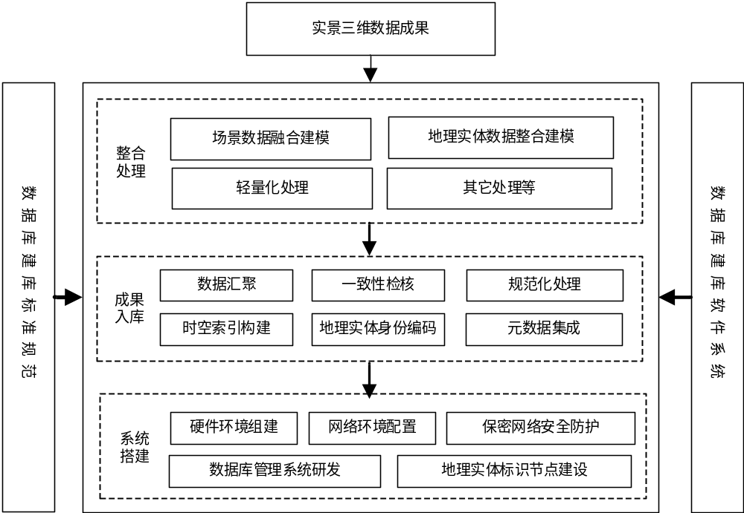
图6 数据库建库流程
在建库过程中应满足以下要求：
- 整合处理包括地理场景数据的融合建模，地理实体数据的整合建模和轻量化处理等；
- 成果入库包括数据汇聚、一致性检核、规范化处理、时空索引构建、基础地理实体编码、元数据集成等；
- 系统搭建包括硬件环境组建、网络环境配置、保密网络安全防护、数据库管理系统研发和基础地理实体标识节点建设等内容。通过地理实体标识节点对地理实体空间身份编码的生成、利用、共享和灭失进行统一管理和监控分析，满足应用需求。
    - 数据服务
服务应满足以下要求：
- 实景三维数据实行分版管理，包括涉密、受控和一般三个级别。涉密数据仅限在涉密环境中存储、分发、服务与使用；受控数据应存储、运行于非涉密环境中，可采用商用密码技术开展安全防护；一般数据可公开使用；
- 实景三维数据宜依托涉密网、政务网和互联网等网络环境,构建实景三维数据库管理系统,基于实景三维中国应用服务平台统一对外提供服务。
  - 应用服务
    - 应用模式
应用模式主要包括：
- 时空基底。作为各行业应用的统一时空框架，承载和支持各类业务应用；
- 时空关联。通过地理实体链接或关联各类社会、经济、生态等专题信息，实现多源时空数据融合；
- 时空分析。通过数据挖掘、知识发现、过程模拟等高层次的加工处理，获得和提供有关空间格局、演变过程等方面的规律性知识；
- 时空智能。依托实景三维提供的数字空间与现实空间实时互联互通条件，开展基于时空数据的监测、反馈、调控、预测等服务，实现信息化条件下的智能化应用；
- 时空安全。基于实景三维全场景、全过程、全业务、全空间的安全保密和自主可控能力，实现时空数据在政务内、外网以及互联网等多种网络环境下的安全交互和使用。
    - 应用场景
应用场景主要包括：
- 支撑自然资源管理；
- 赋能政府管理决策；
- 助力数字经济发展；
- 服务百姓美好生活；
- 服务数字文化建设；
- 支撑生态文明建设；

参考文献
- CH/T 3020 实景三维地理信息数据激光雷达测量技术规程
- CH/T 9008.2 基础地理信息数据成果1:500 1:1000 1:2000数字高程模型
- CH/T 9008.3 基础地理信息数据成果1:500 1:1000 1:2000数字正射影像图
- CH/T 9009.2 基础地理信息数据成果1:5000 1:10000 1:25000 1:50000 1:100000数字高程模型
- CH/T 9009.3 基础地理信息数据成果1:5000 1:10000 1:25000 1:50000 1:100000数字正射影像图
- CH/T 9022 基础地理信息数据成果1:500 1:1000 1:2 000 1:5000 1:10000数字表面模型
- 自然资测绘函〔2021〕68号 新型基础测绘与实景三维中国建设技术文件—1 名词解释
- 自然资测绘函〔2021〕68号 新型基础测绘与实景三维中国建设技术文件—3 基础地理实体空间身份编码规则
- 自然资办发〔2024〕55号 实景三维中国建设技术大纲（2024版）

